Introducción
El siguiente manual, es una referencia de las opciones que ofrece la aplicación GENHOR. En el se puede encontrar tanto una descripción de cada una de las opciones como el funcionamiento de cada uno de los componentes de las interfaces.
Este documento es un complemento a la capacitación recibida y solo apoya los conocimientos que se adquirieron en la capacitación de uso.

Bienvenida
Resumen:
Ventana de bienvenida de la aplicación.
Descripción:
Se debe ejecutar la aplicación llamada “GenHor v1.0” ubicada en los programas del menú inicio, aparecerá una ventana de bienvenida en donde se visualizara en ella, el nombre GENHOR y junto a el, el nombre de los integrantes que desarrollaron el proyecto, se debe presionar el botón iniciar con el Mouse o bien presionar el botón ENTER del teclado para que se pueda registrar al usuario que ingresara a la aplicación.

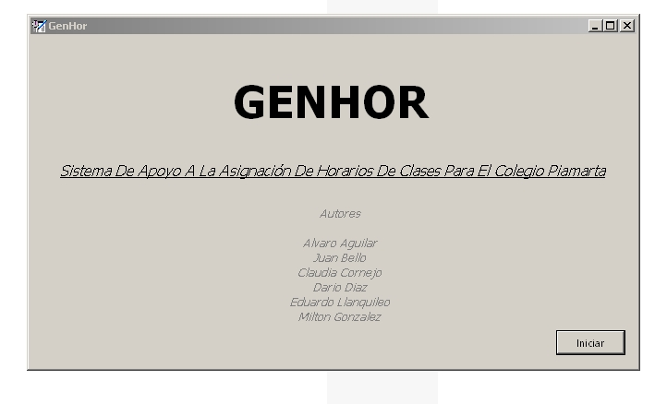
Ilustración 1: Bienvenida de GENHOR.
Registro de Usuarios
Resumen:
Ventana para que el usuario se registre en la aplicación.
Descripción:
Ventana de Ingreso a la aplicación, en donde por motivos de seguridad solo será permitido el ingreso de aquellos usuarios que estén registrados y que sus datos sean correctamente validados. Una vez que el usuario ingrese a la aplicación, podrá tener acceso a su uso de forma restringida o no, dependiendo de su tipo de perfil.

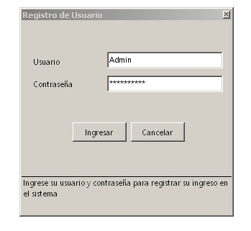
Ilustración 2: Registrar Usuario.

Descripción de componentes:
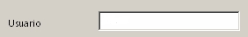 | Usuario | Permite ingresar el usuario existente en el sistema.
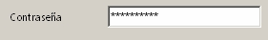 | Contraseña | Permite ingresar la contraseña del usuario a ingresar, escrita por (*) por motivos de seguridad.

Opción: Proyecto – Nuevo
Resumen:
Ventana en donde se crea un nuevo Proyecto.
Descripción:
En esta opción se puede crear un nuevo proyecto que permitirá ingresar datos a la aplicación como usuarios, cursos, profesores, asignaturas, niveles, ciclos, etc.…, logrando tener la información necesaria que sirva de ayuda para todos los usuarios del proyecto creado.

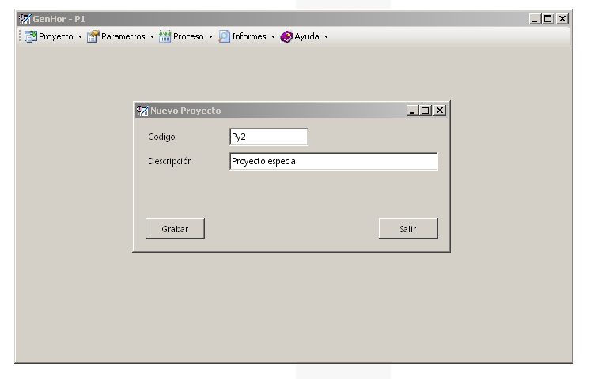
Ilustración 3: Nuevo proyecto.

Descripción de componentes:
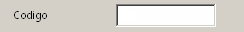 | Código | Permite ingresar el código de un proyecto nuevo.
 | Descripción | Permite ingresar descripción general del nuevo proyecto.

Opción: Proyecto – Abrir
Resumen:
Ventana para abrir proyecto existente en la aplicación.
Descripción:
En esta ventana se puede seleccionar y abrir un proyecto existente para darle uso y tener acceso a todos los datos relacionados al proyecto.
Para seleccionar un proyecto se debe hacer clic con el Mouse en la celda que contiene el nombre del proyecto o bien en la celda que contiene la descripción del proyecto.

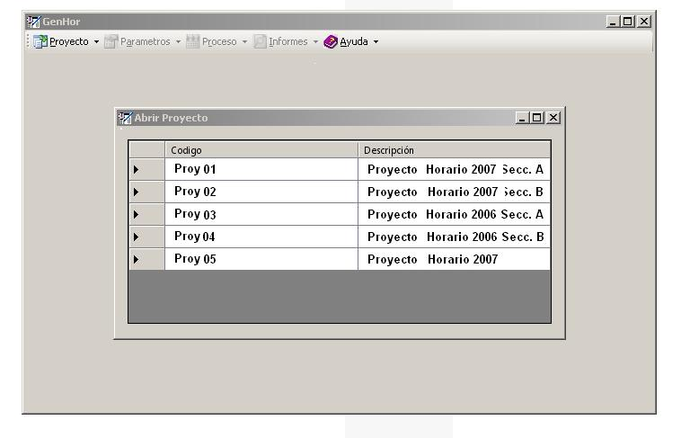
Ilustración 4: Abrir proyecto.
Descripción de componentes:
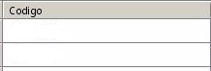 | Código | Permite desplegar información del Código de un proyecto.
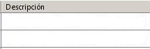 | Descripción | Permite desplegar información de la descripción de un proyecto.

Opción: Proyecto - Salir
Resumen:
Opción para cerrar la aplicación.
Descripción:
Para cerrar la aplicación se debe seleccionar la opción salir del menú proyecto. Al salir de la aplicación no habrá pérdida de ningún dato a no ser que el usuario haya eliminado información.
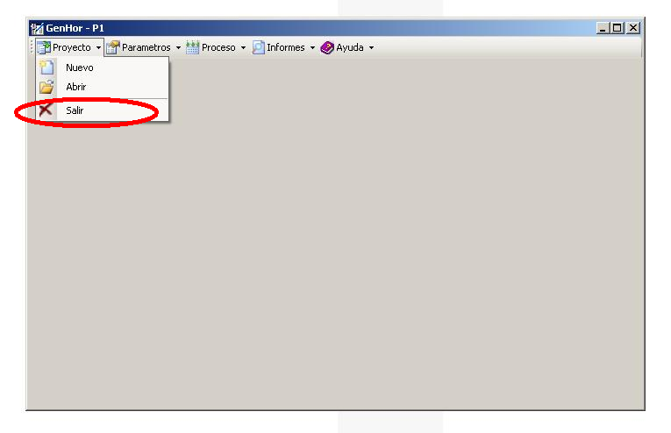
Ilustración 5: Salir de la aplicación GENHOR.

Opción: Parámetros - Usuarios
Resumen:
Administrador de información de usuarios.
Descripción:
Ventana en donde se crea, modifica y eliminan usuarios de la aplicación, a cada usuario se le asigna un nombre, contraseña y un tipo de perfil, estos datos son utilizados al momento de ingresar a la aplicación.
El perfil ayuda a identificar los distintos privilegios que tiene cada usuario en la aplicación al momento de usarlo.
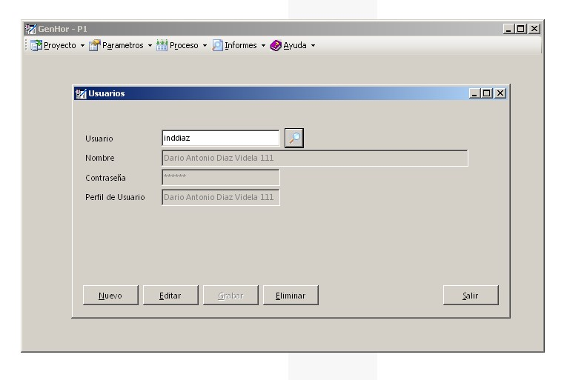
Ilustración 6: Mantenedor Usuario.

Descripción de componentes:
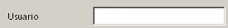 | Usuario | Permite ingresar el código de un usuario nuevo o definir cual será el usuario que se quiera editar o eliminar.
 | Nombre | Permite definir el nombre del usuario a ingresar, eliminar o editar.
 | Contraseña | Permite ingresar contraseña para la sesión del usuario.
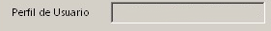 | Perfil de Usuario | Permite definir el tipo de perfil del usuario.
 | Buscar | Busca el código definido en el cuadro de texto. Si no tiene información se despliega la ayuda general.

Opción: Parámetros - Cursos
Resumen:
Administrador de información de cursos.
Descripción:
Crea, modifica y elimina información de los cursos, esta información ayudara para la solución que genere la aplicación. Cada curso pertenece a un nivel, la información del curso tiene relacionado una descripción y un profesor jefe.

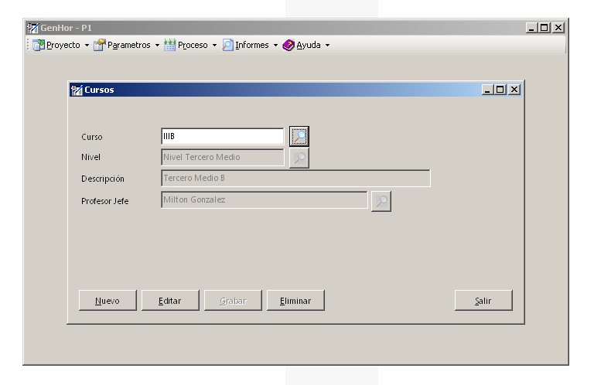
Ilustración 7: Mantenedor Curso.

Descripción de componentes:
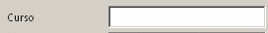 | Curso | Permite ingresar el código de un curso nuevo o definir cual será el curso que se quiera editar o eliminar.
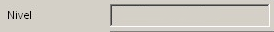 | Nivel | Permite definir con una ayuda el código del nivel al cual pertenece el curso.
 | Descripción | Permite ingresar la descripción general del curso.
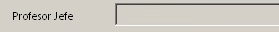 | Profesor Jefe | Permite definir con una ayuda el código del profesor jefe del curso.
 | Buscar | Busca el código definido en el cuadro de texto. Si no tiene información se despliega la ayuda general.

Opción: Parámetros - Asignaturas
Resumen:
Administrador de información de asignaturas.
Descripción:
Crea, modifica y elimina información de las asignaturas, esta información ayudara para la solución que genere la aplicación. La información de cada asignatura tiene relacionado un código y una descripción.

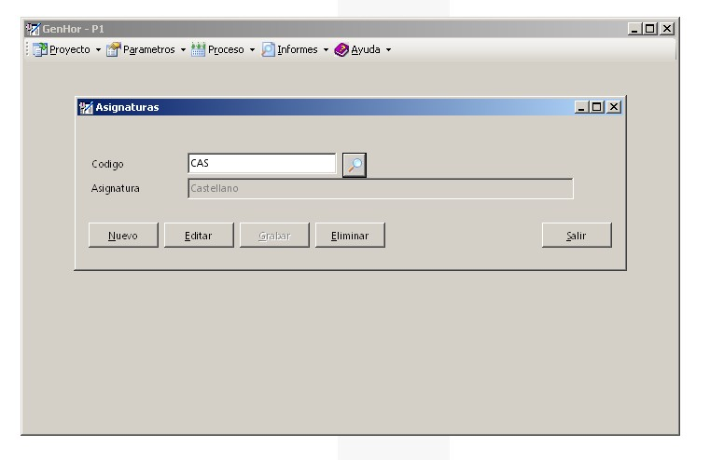
Ilustración 8: Mantenedor Asignatura.

Descripción de componentes:
 | Código | Permite ingresar el código de una asignatura nueva.
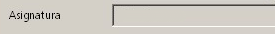 | Asignatura | Permite definir con una ayuda el código del nivel al cual pertenece el curso.
 | Buscar | Busca el código definido en el cuadro de texto. Si no tiene información se despliega la ayuda general.

Opción: Parámetros - Profesores
Resumen:
Administrador de información de profesores.
Descripción:
Crea, modifica y elimina información de los profesores, esta información ayudara para la solución que genere la aplicación. La información de cada profesor tiene relacionado un código, nombre y al menos una asignatura asignada de tres. En esta ventana cada profesor tiene un horario, en donde se establecen los módulos ocupados o libres que pueda tener.

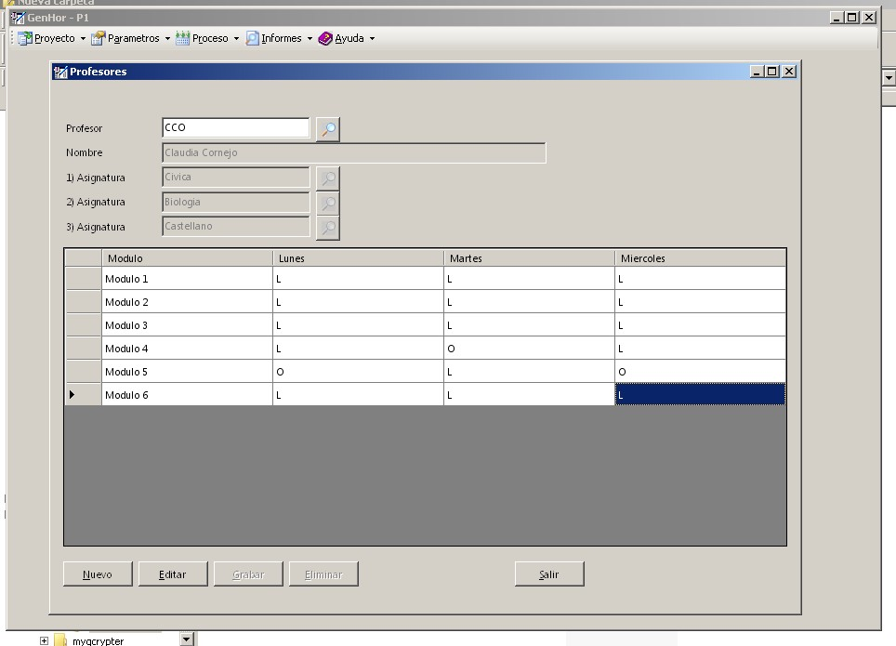
Ilustración 9: Mantenedor Profesores.

Descripción de componentes:
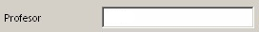 | Profesor | Permite ingresar el código de un profesor nuevo o definir cual será el curso que se quiera editar o eliminar.
 | Nivel | Permite nombrar con una ayuda el código del profesor.
 | Descripción | Permite ingresar la descripción general de la asignatura que dicta el profesor.
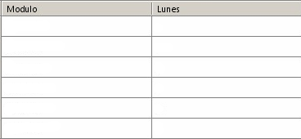 | Horario | Permite desplegar y editar el horario de el profesor seleccionado, los módulos del horario puede ser libre (L) y ocupado (O).
 | Buscar | Busca el código definido en el cuadro de texto. Si no tiene información se despliega la ayuda general.

Opción: Parámetros - Niveles
Resumen:
Administrador de información de Niveles.
Descripción:
Crea, modifica y elimina información de los niveles, esta información ayudara para la solución que genere la aplicación. La información de cada nivel tiene relacionado un código y una descripción, a su vez se selecciona el ciclo al cual pertenece ese nivel y sus asignaturas. Toda asignatura dependiendo del nivel tendrá una cantidad de horas a la semana en que un profesor la dictara.

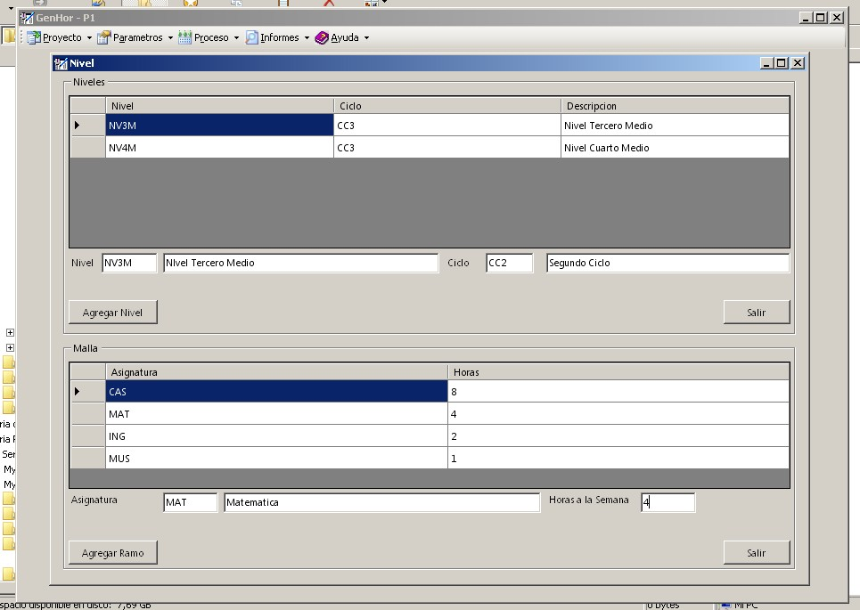
Ilustración 10: Mantenedor Nivel.

Descripción de componentes:
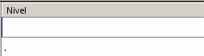 | Nivel | Permite mostrar el código de un Nivel nuevo o definir cual será la asignatura que se quiera agregar, editar o eliminar en ese Nivel..
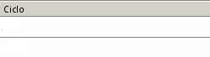 | Ciclo | Permite mostrar el ciclo al cual pertenece el Nivel seleccionado.
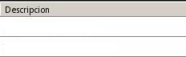 | Descripción | Permite ingresar, Editar o Eliminar la descripción general del Nivel.
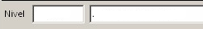 | Nivel | Permite ingresar el Nivel nuevo.
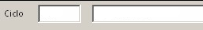 | Ciclo | Busca el código definido en el cuadro de texto. Para así mostrar la descripción de ese Ciclo..
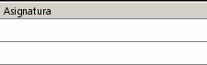 | Asignatura | Permite mostrar las asignatura del Nivel seleccionado.
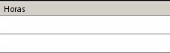 | Horas | Permite mostrar las horas de cada asignatura del Nivel seleccionado.
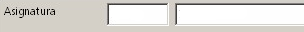 | Asignatura | Busca el código definido en el cuadro de texto. Para así mostrar la descripción de esa asignatura.
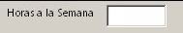 | Horas Semanales | Permite ingresar las horas a la semana.

Opción: Parámetros - Ciclos
Resumen:
Administrador de información de Ciclos.
Descripción:
Crea, modifica y elimina información de los ciclo, esta información ayudara para la solución que genere la aplicación. La información de cada ciclo tiene relacionado un código y una descripción. Un ciclo tiene uno o muchos niveles.

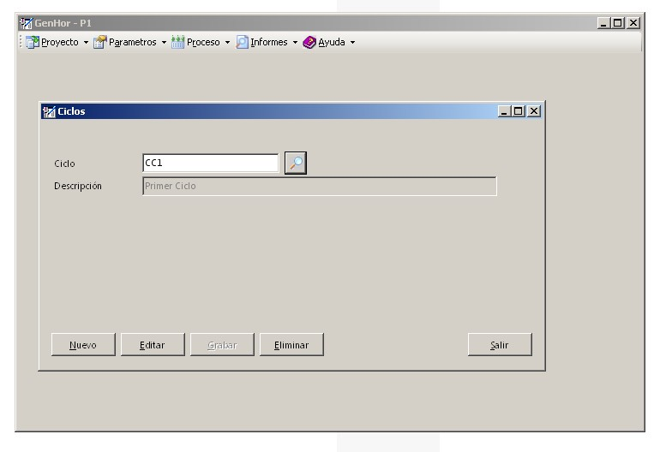
Ilustración 11: Mantenedor Ciclo.

Descripción de componentes:
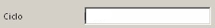 | Ciclo | Permite ingresar el código de un Ciclo nuevo.
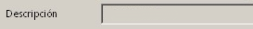 | Descripción | Permite definir la descripción del Ciclo.
 | Buscar | Busca el código definido en el cuadro de texto. Si no tiene información se despliega la ayuda general.

Opción: Parámetros - Parámetros Generales
Resumen:
Administrador de información de Parámetros Generales.
Descripción:
Crea, modifica información de un determinado proyecto, esta información ayudara para la solución que genere la aplicación. La información de este proyecto tiene relacionado el nombre de la institución, módulos diarios, días a la semana, time out, puntaje y castigo. No se pueda eliminar esta información a no ser que se tenga acceso a la base de datos de la aplicación. Esta información es importante tenerla ya que sus datos servirán tanto para el horario de profesores como a la solución misma de la aplicación.

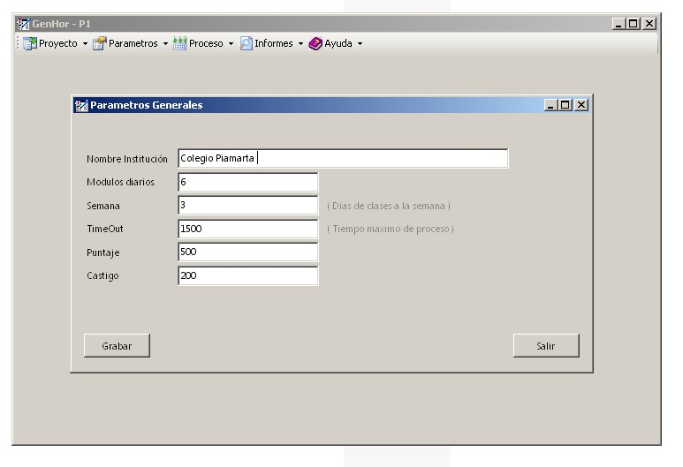
Ilustración 12: Mantenedor Parámetros Generales.

Descripción de componentes:
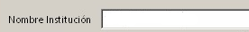 | Nombre Institución | Permite ingresar el nombre de la institución.
 | Módulos diarios | Permite definir la cantidad de módulos diarios.
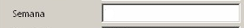 | Semanas | Permite definir la cantidad de días a la semana que tendrá la Jornada Escolar.
 | TimeOut | Permite definir el máximo tiempo de proceso.
 | Puntaje | Permite definir el Puntaje que obtendrá cada combinación que cumpla con las reglas.
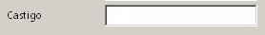 | Castigo | Permite definir el Puntaje que se le quitara a cada combinación que no cumpla con las reglas.

Opción: Proceso - Iniciar
Resumen:
Modulo de Generación de Horarios.
Descripción:
Este es el modulo principal de la aplicación, en donde una vez obtenida los datos como profesores, curso, asignaturas se puede dar inicio a la asignación y creación de horarios de clases. No ahí un tiempo fijo de trabajo en este proceso, ya que la aplicación depende tanto del hardware del equipo, la cantidad de información que se tenga y en especial las combinaciones posibles que logre realizar la aplicación.

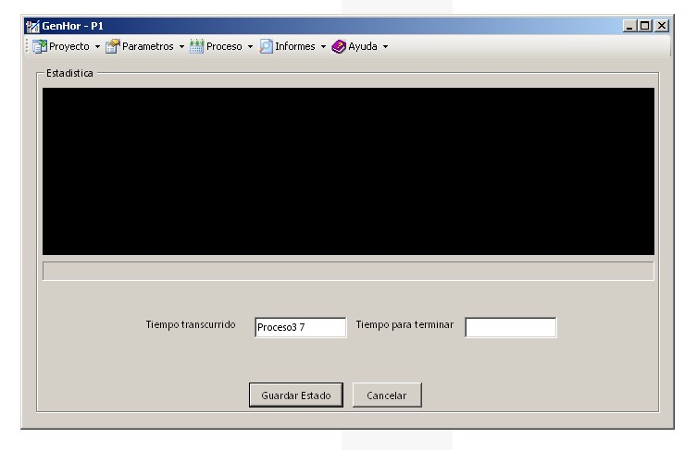
Ilustración 13: Iniciar proceso.

Descripción de componentes:
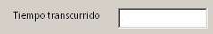 | Tiempo transcurrido | Permite mostrar el tiempo actual en proceso.
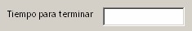 | Tiempo para terminar | Permite definir el tiempo máximo para terminar el proceso.

Opción: Informes - Profesores
Resumen:
Modulo para la información de los profesores.
Descripción:
Esta opción sirve para crear un informe referente a los profesores relacionados con el proyecto actual, el informe será creado automáticamente en formato PDF (Formato de Documento Portátil) una vez que se tengan ingresados los datos necesarios en la aplicación.

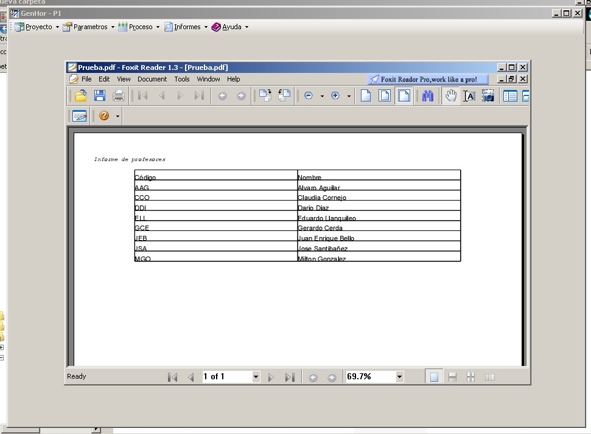
Ilustración 14: Informe de profesor.

Descripción de componentes:
El informe contiene el código de cada profesor y su nombre, el formato PDF que corresponde a este tipo de informe no es editable, pero si imprimible si lo es necesario.

Opción: Informes - Horario por Curso.
Resumen:
Modulo de información de un Curso.
Descripción:
Esta opción sirve para crear un informe referente a un curso especifico, cualquier curso que se elija para crear el informe solo pertenecerá al proyecto que actualmente se este ocupando, una vez que se presione en el menú informe y posteriormente Horario por curso, aparecerá una pequeña ventana en la que se elegirá el curso al cual se quiera hacer el informe y saber su horario.

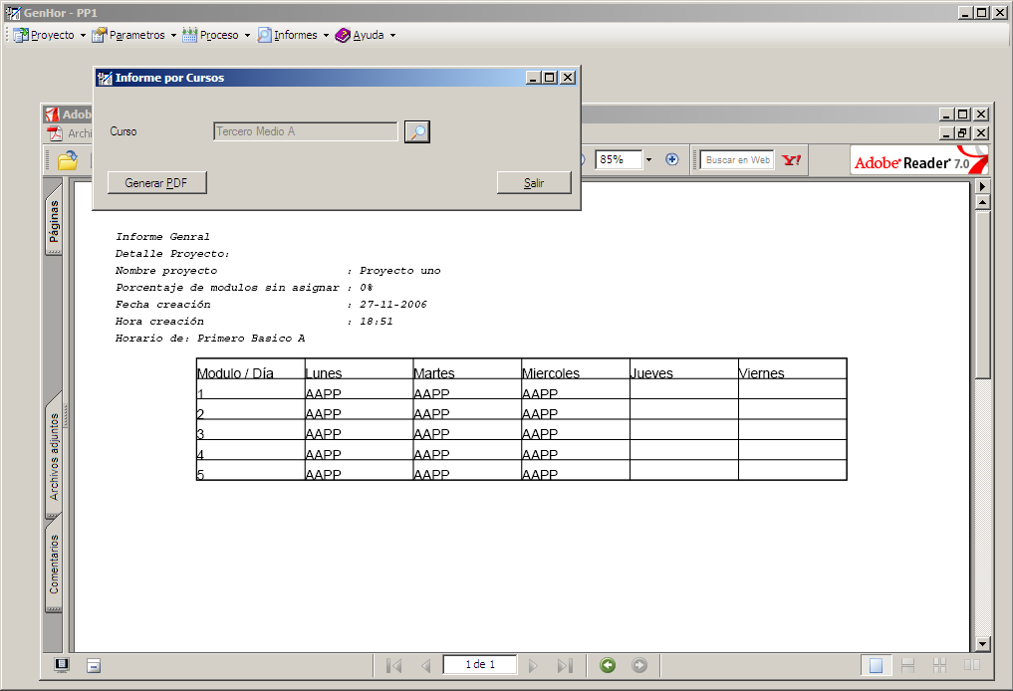
Ilustración 15: Informe de Curso.

Descripción de componentes:
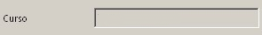 | Curso | Permite mostrar la Descripción del Curso, para la creación del informe de horario del curso definido.
 | Buscar | Busca el código definido en el cuadro de texto. Si no tiene información se despliega la ayuda general.

Opción: Informes - Horario por Profesor
Resumen:
Modulo de información de un profesor.
Descripción:
Esta opción sirve para crear un informe referente a un profesor especifico, cualquier profesor que se elija para crear el informe solo pertenecerá al proyecto que actualmente se este ocupando, una vez que se presione en el menú informe y posteriormente Horario por profesor, aparecerá una pequeña ventana en la que se elegirá el profesor al cual se quiera hacer el informe y para saber su horario.

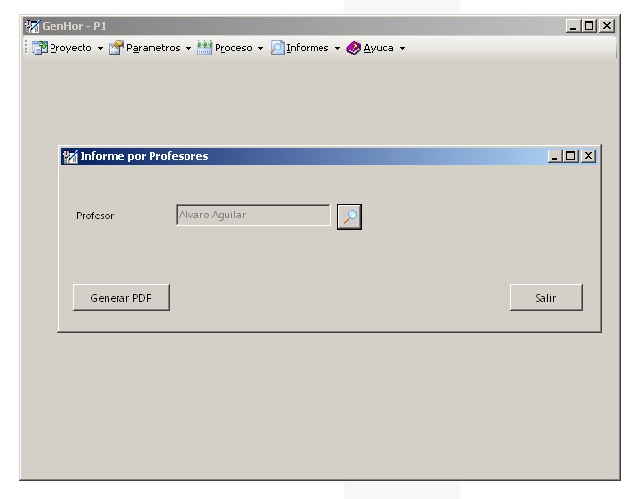
Ilustración 16: Informe por profesor.

Descripción de componentes:
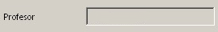 | Profesor | Permite mostrar el nombre de un Profesor, para la creación del informe de horario del Profesor definido.
 | Buscar | Busca el código definido en el cuadro de texto. Si no tiene información se despliega la ayuda general.

Opción: Informes - Horarios Generales
Resumen:
Modulo de información general de los horarios.
Descripción:
En esta opción, se crea un informe general de todos los horarios, de forma tal, de que se entregue la información de los horarios de cada curso con los profesores y asignaturas asignados en la solución.
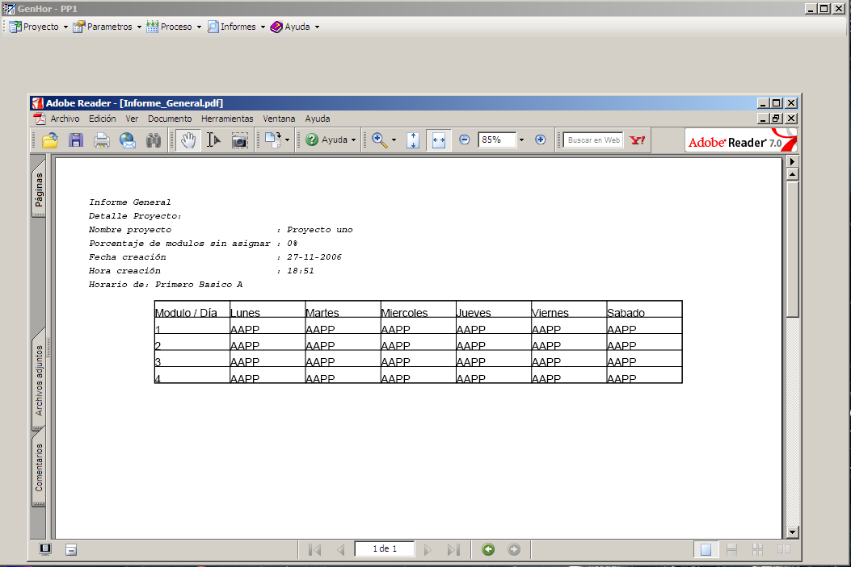
Ilustración 17: Informe Horarios Generales.

